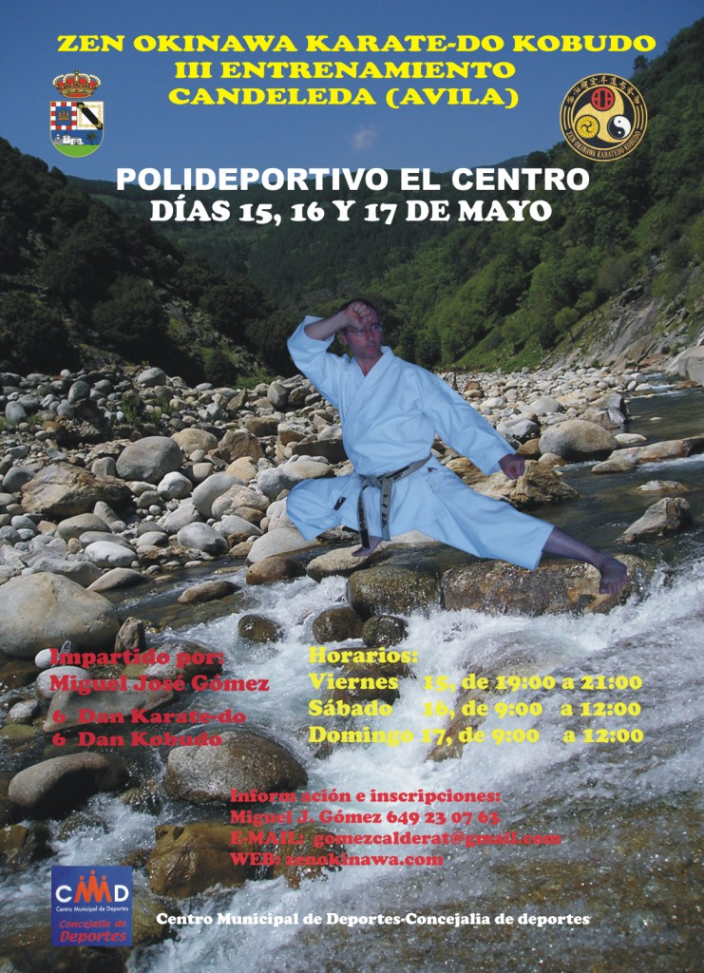
ENTRENAMIENTO EN CANDELEDA
El próximo mes de Mayo se va a celebrar el 3º entrenamiento de verano en Candeleda (Ávila) los días 15, 16 y 17.
Programa de trabajo
En este curso se trabajará katas de Karate-do y bunkai (según nivel) y el nuevo programa de Kobudo desde cinturón amarillo hasta un grado más del que posee el alumno.
DÍA | HORA | ACTIVIDAD
15 | 19.00-20.00 H. | KARATE-DO
15 | 20.00-21.00 H. | KOBUDO
16 | 9.00-10.00 H. | KARATE-DO
16 | 10.00-11.00 H. | KOBUDO
17 | 9.00-10.00 H. | KARATE-DO
17 | 10.00-11.00 H. | KOBUDO
17 | 11.00-12.00 H. | TRABAJO LIBRE, CONSULTA DE DUDAS DE KARATE-DO KOBUDO
CANDELEDA
Candeleda es un municipio situado en el Valle del Tiétar, al sur de la provincia de Ávila, comunidad autónoma de Castilla y León, España. Candeleda está muy relacionada, en su economía y su cultura, con las comarcas vecinas de La Vera, en Extremadura, así como con La Campana de Oropesa y la ciudad de Talavera de la Reina, en Castilla-La Mancha. Se la conoce como la "Andalucía de Ávila" y es refugio de gentes serena, centro de atracción turística y reserva ecológica de la naturaleza.
GEOGRAFIA URBANA
Sus calles y plazas, adornadas de palmeras y naranjos. Sus casas más antiguas, con sus balcones de madera siempre adornados de flores, hacen recomendable un paseo por el casco antiguo de este pueblo, distinto en casi todo al resto de los pueblos de la provincia de Ávila. Vista del pueblo de Candeleda Alrededores [editar]El embalse del Rosarito ofrece multitud de posibilidades a los amantes de los deportes náuticos, y las pistas y senderos forestales nos conducen a las zonas más altas de la sierra. Es un punto de partida inmejorable para atravesar la Sierra de Gredos, disfrutando de parajes de gran belleza forestal y paisajística. Próximo a Candeleda, se encuentra el pequeño municipio de El Raso. Situado en la falda de Gredos, a los pies del Almanzor, ofrece unas vistas inmejorables del valle y de la montaña. En este lugar podemos realizar visitas al castro celta de El Freillo, así como excursiones por la montaña, ascendiendo al Almanzor o descendiendo a las gargantas de Alardos o Tejea para darnos un buen chapuzón.

Lugares de interés turístico
- Museo del Juguete de Hojalata " Casa de las Flores "
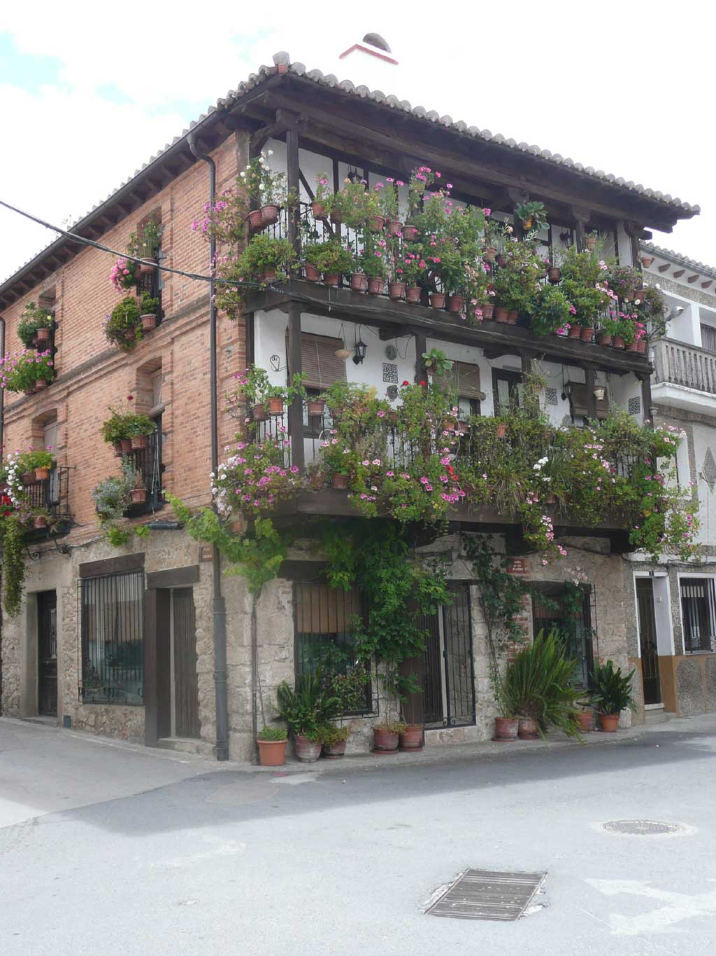
- La ermita de Nuestra Señora de Chilla
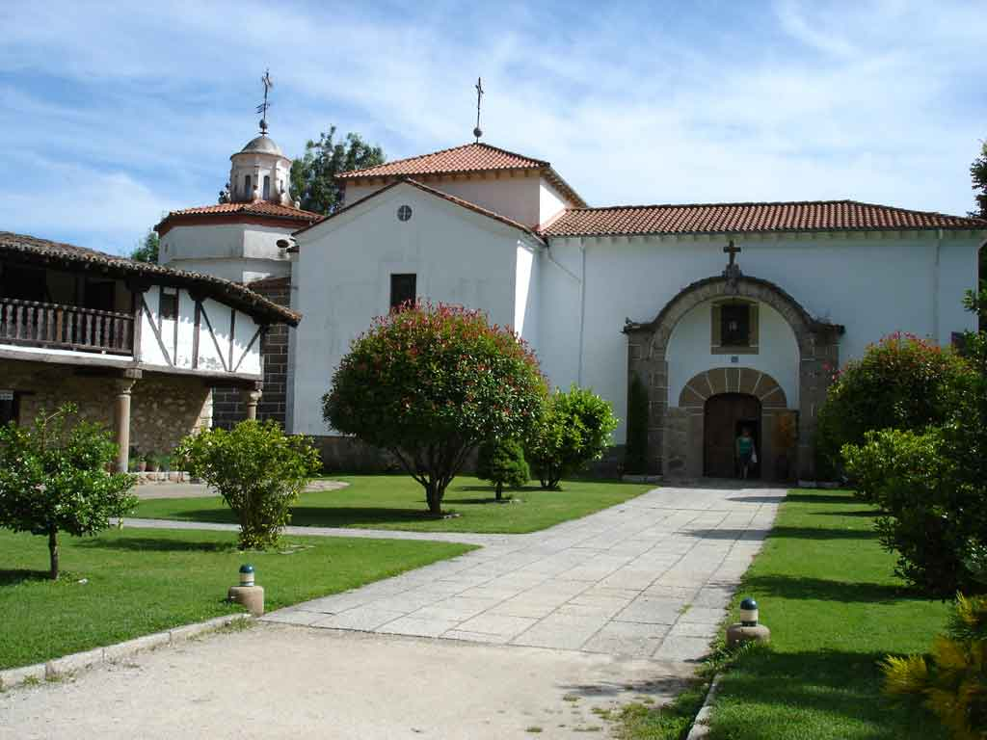.
- El convento y monasterio de Nuestra Señora del Rosario.
- La ermita de San Blas, donde se encuentran los restos del monje San Bernardo de Candeleda. La iglesia parroquial construida en el siglo XV, en estilo gótico rural.
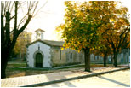
- El puente viejo sobre el Charco de la Garganta, construido a principios del siglo XX, siendo alcalde de Candeleda Zoilo Guzmán.
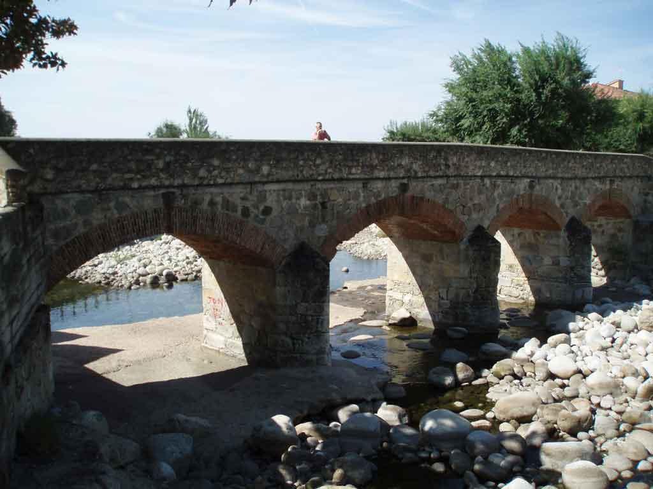
- La Cabra Montés, monumento que está en el centro del pueblo, junto a la Plaza del Castillo.
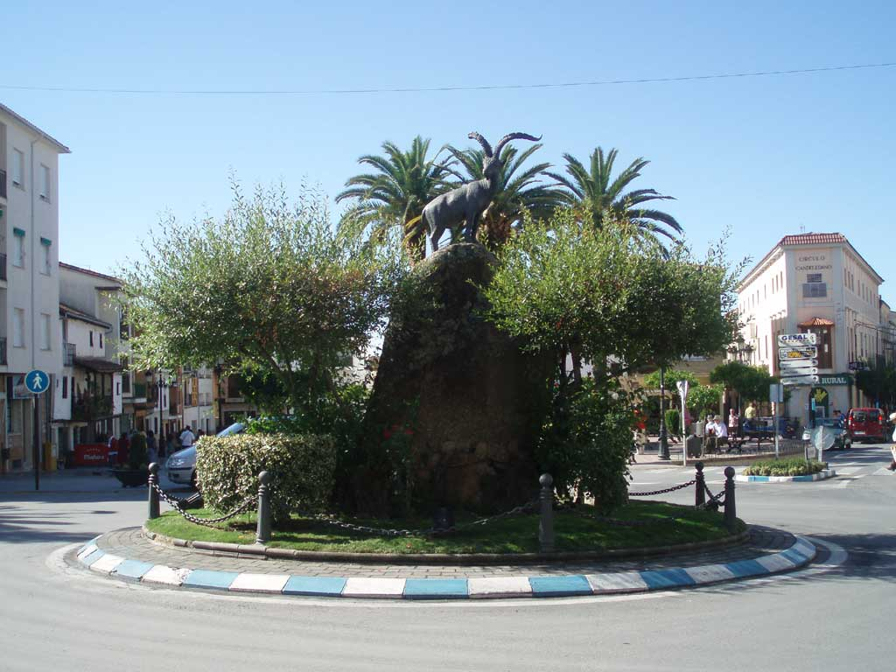
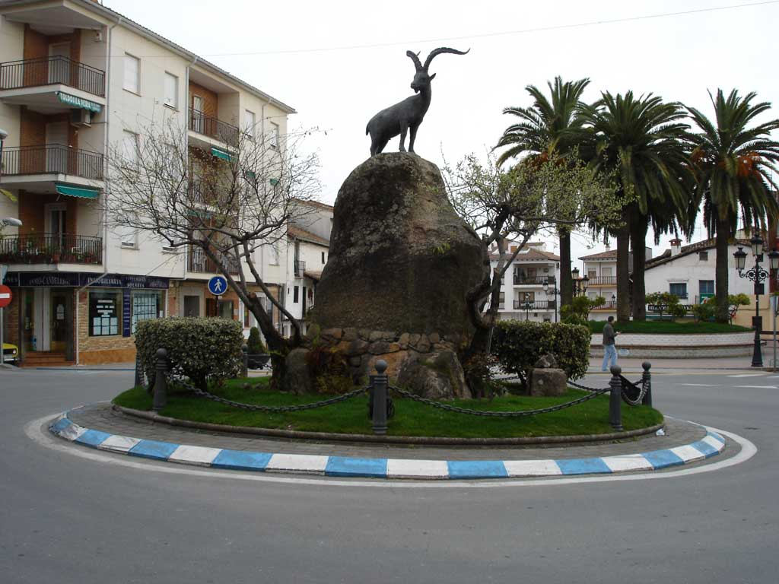

- El Castro Celta, sito en el Raso. Este lugar engloba numerosos vestigios dejados por los Celtas, además contiene dos casas que simulan la arquitectura utilizada.
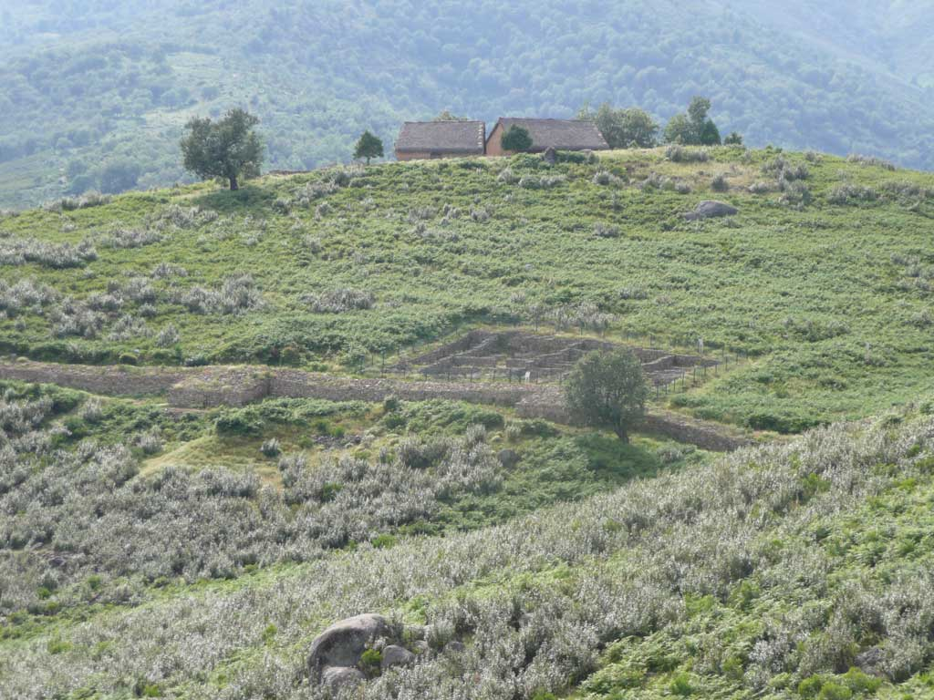
- Campo de Golf de Candeleda. Enclavado en la vertiente sur de Gredos, protegido de las corrientes y vientos fríos, goza de un clima excepcional. Con un diseño de Manuel Piñero bastante adaptado a las necesidades del entorno natural, es un campo largo y de una dificultad muy atractiva al jugador, con obstáculos de agua en todo el recorrido.

Hostal La Pastora
El Hostal La Pastora está situado junto a la Garganta Santa María y la piscina natural del Carreras a las afueras del pueblo y a solo 5 minutos del pueblo, en un enclave muy tranquilo y en plena naturaleza, siendo sus vistas desde las habitaciones la montaña y la garganta Santa María con sus aguas cristalinas. 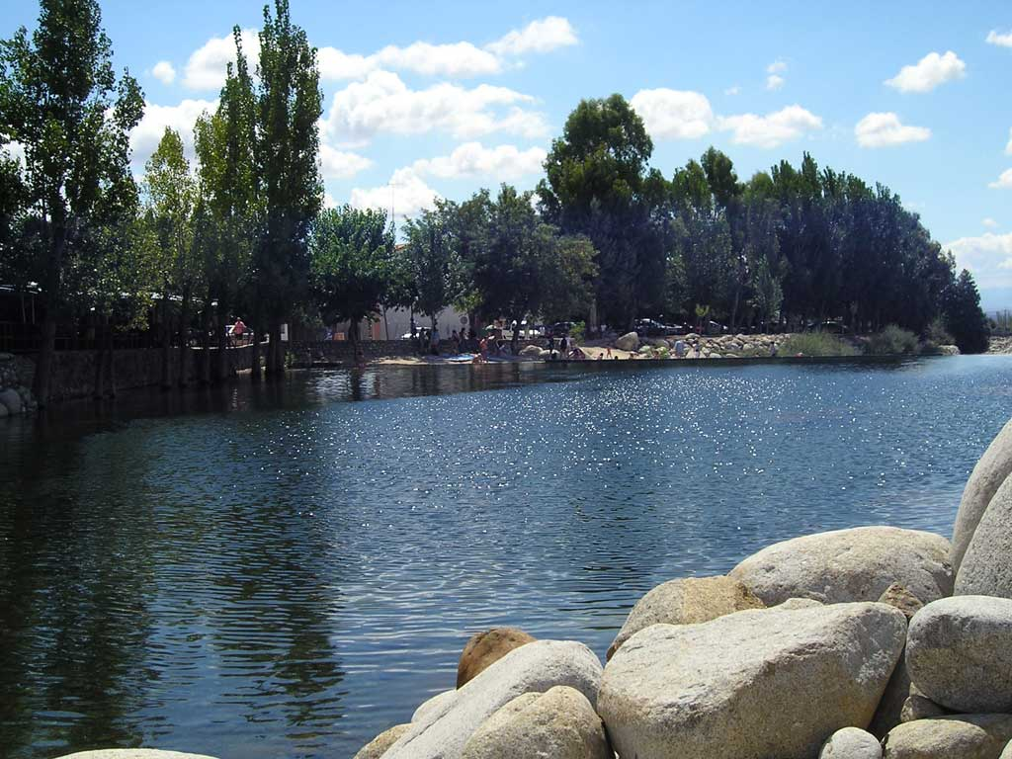
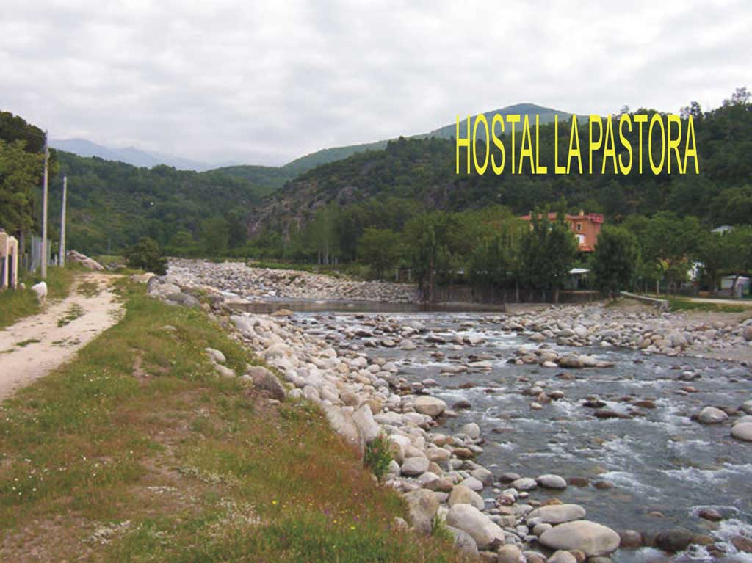
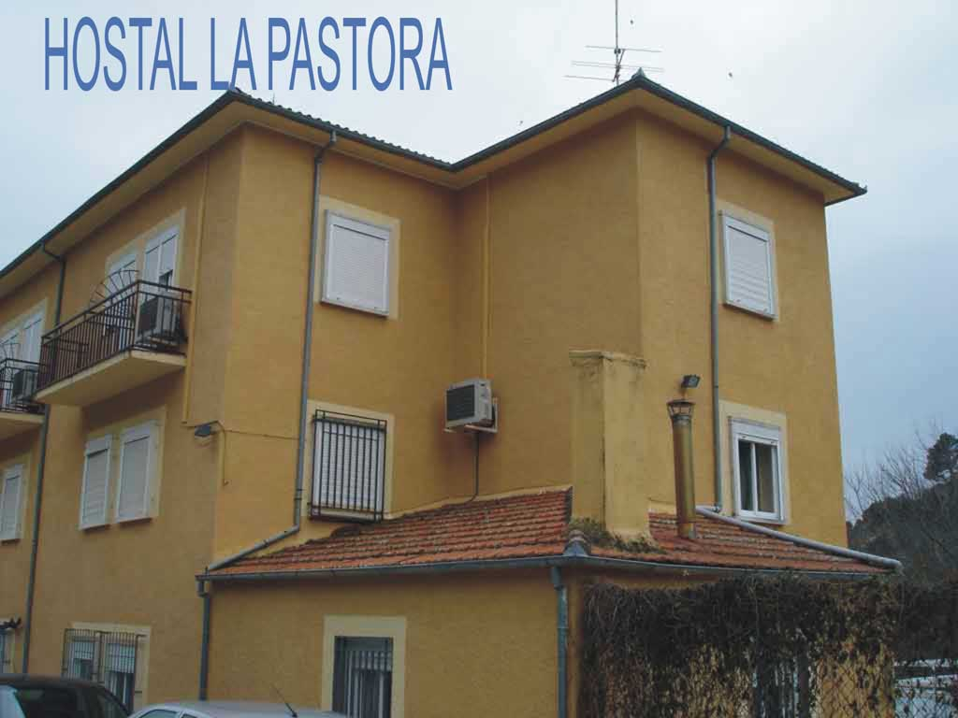

MAPA DE CANDELEDA

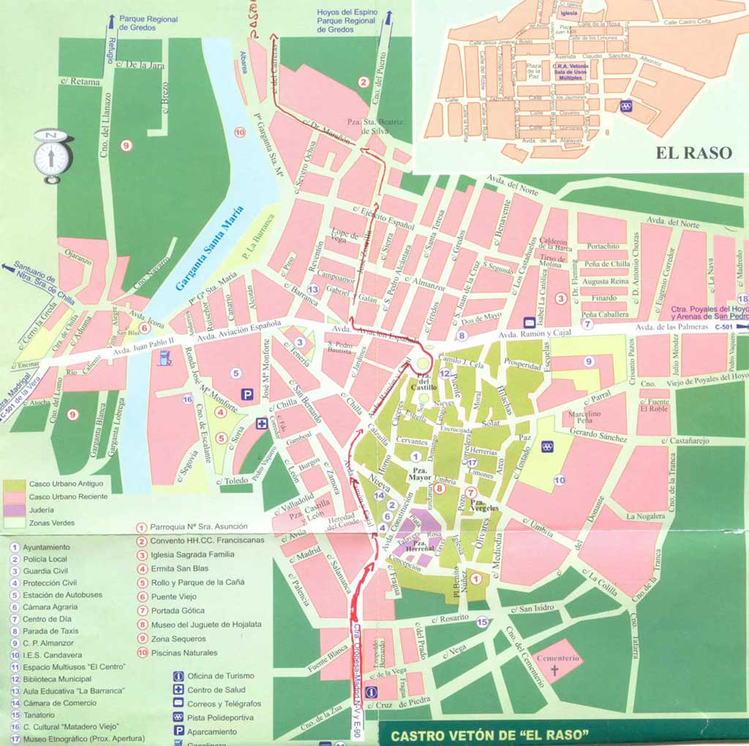

PRECIO DE ALOJAMIENTO
Habitación doble: 49 E.
Habitación Individual: 25 E.
Pensión Completa por persona y día: 39E.
Cama suplementaria 18 E.
PRECIO DEL CURSO 45 E.
¿CÓMO LLEGAR?
Nacional A-5/E-90 Madrid- Badajoz. A la altura de Oropesa tienes la indicadora a la derecha dirección Candeleda. Tomar la carretera CM-5150, que a continuación es la AV-910 y, a 29 kilómetros está Candeleda.

